4种权限（public、private、protected、fefault）关系：
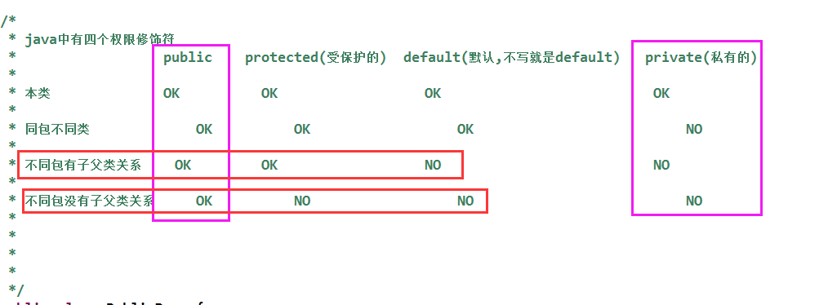
个人觉得需要注意的地方：
Protected:不同包且没有父子类关系，不能访问
Default:不同包就不能访问

